宜蘭文化國中109學年度辦理
「文化輕旅行，尋覓草嶺」成果報告書
壹、量之分析：
1.活動時間：110年4月17日(星期六)
2.場次：一場。
3.參與人數：學生17人，老師4人，共計21人。
4.學習回饋單：共發放17份。
貳、質之分析
一、活動辦理之課程內涵與成效
課程名稱：文化輕旅行，尋覓草嶺
一、戶外教學景點概說
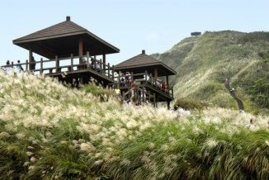 |  |  | 景點介紹：  草嶺古道位於新北市貢寮區遠望坑到宜蘭縣頭城鎮大里之間的山區，經二縣分界的山嶺──草嶺，是臺灣目前僅存前清所遺古道之一。
二、學習目標
1. 藉由實際走訪戶外，學生透過五感體驗學習，與自然環境互動，除能了解當地的自然風光及人文歷史，亦培養其文化素養，增加思考的深度及廣度。
2. 透過長途健行促進學生體適能的提升，並在過程中學習互助合作完成挑戰，培養學生人際互動及解決問題的能力。
3. 協助學生進一步從不同面向認識自己，將有助於其個人價值感的建立。
三、成效
本次活動預計達成的目標有三，增加學生對在地人文風景的認識、提升學生的體力以及讓學生進一步認識自己。
在認識在地人文風景的部分，在行前先認識了虎字碑、跌死馬橋、雄鎮蠻煙等文物，透過 實際走訪的活動來驗證先前所學，能夠加深學生的印象，也對這段先人開拓的歷史更有感受，能夠理解古人開發的辛苦。此外，在健行的過程中，學生還在路上觀察到了難得的自然景觀，如山區才有的動物、煙嵐飄逸的景觀、掛著露珠的蜘蛛網等，都增加了學生對於這片土地的情感。
在學生體力提升的部分，行前學生擔心自己無法負荷長時間的健走，因此會於課餘時間增加體力的自主訓練，包含早上跑操場、室內肌力訓練等。在活動當天，全部的學生都有成功完成健走活動，其中有兩位同學因貧血而落後，但都有堅持走完全程。
在挑戰自我的部分，當天草嶺古道行走的過程中，剛好遇到天候不佳、路況不好，學生要穿著雨衣、雨傘，並且時時注意濕滑泥濘的道路才能安全行走，對於長期待在室內缺乏戶外經驗的學生而言，是很大的挑戰，學生彼此加油打氣，互相打氣，最後抵達終點時都相當有成就感，對他們自己也是極大的肯定。
二、課程資訊
場域類型 | 觀光工廠 |  |  | 休閒農場 | 蘭博家族 | 文教社政 |  | 人文歷史 |  | 自然景點 |  |  | 遊憩教室
 |  |  |  |  |  |  |  | v |  | v
 | 美食特產 |  |  | 生態步道
 |  |  |  | v
鄉鎮別 | 頭城鎮 |  |  | 礁溪鄉 | 壯圍鄉 | 宜蘭市 |  | 員山鄉 |  | 五結鄉 |  |  | 羅東鎮
 | v
 | 三星鄉 |  |  | 大同鄉 | 冬山鄉 | 蘇澳鎮 |  | 南澳鄉 |  | 外縣市
年段 | ㄧ年級 |  |  | 二年級 | 三年級 | 四年級 |  | 五年級 |  | 六年級
 | 七年級 |  |  | 八年級 | 九年級
 | v |  |  | v
三、教材內容
活動別 |  | 教學活動說明 |  |  |  |  |  |  | 教學  時間 |  | 參考資料
草嶺「古」道 |  | 1.清領及日治時期古道的歷史及產業發展  2.古道的現況與特色 |  |  |  |  |  |  | 2節 |  | 草嶺古道網站
草嶺紀錄 |  | 1.影片編輯技術  2.腳本撰寫要點 |  |  |  |  |  |  | 2節 |  | 無
草嶺文化 |  | 1.草嶺古道實地考察  2.影像紀錄與再創 |  |  |  |  |  |  | 整日 |  | 無
四、學習資源
自製講義、教材
五、聯絡資訊
單位名稱 | 聯絡人 |  | 電話 |  |  |  | 開放時間 |  |  |  |  | 收費明細
無 | 無 |  | 無 |  |  |  | 無 |  |  |  |  | 無
六、網頁連結
無
二、過程檢討
活動辦理前，進行草嶺古道歷史的講解以及攝錄影的課程，兩個課程皆是由本校老師進行。活動進行時，天氣不穩定，偶有大雨，造成行進速度緩慢，原本規劃的解說課程也因為隊伍拖太長而無法順利進行，因此未來若有相同的活動，應該再調整雨備方案；活動結束後學生完成學習單以及vlog的影片製作，雖因大雨而無法看到明媚的風景，不過整體而言學生仍收穫滿滿。
三、問題解決策略
針對上述活動的問題，我們在活動結束後與學生一起檢討、討論，得出以下結論：
1. .行前除了攝錄影課程及歷史課程之外，可以再增加一堂自然生態的課程，在健行的過程中遇到許多景色和動植物，可以讓這趟旅行不只有人文歷史，也能夠納入自然生態的體驗。
2. 雨備方案雖然有規劃，但不夠詳細，當真的遇上下雨時，仍然覺得措手不及，因此，未來在規劃雨備時，應該多方參考別人的經驗，最後可以詢問有去過的老師或同學，如此才能比較了解當地的狀況。
四、活動照片或學習紀錄
(請附上清晰照片至少20張、學習單或相關回饋圖表，並加註說明文字)
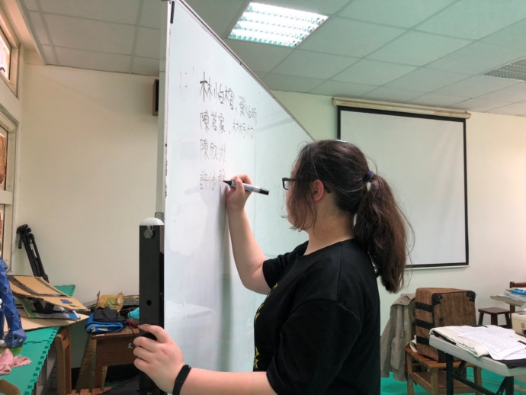 | 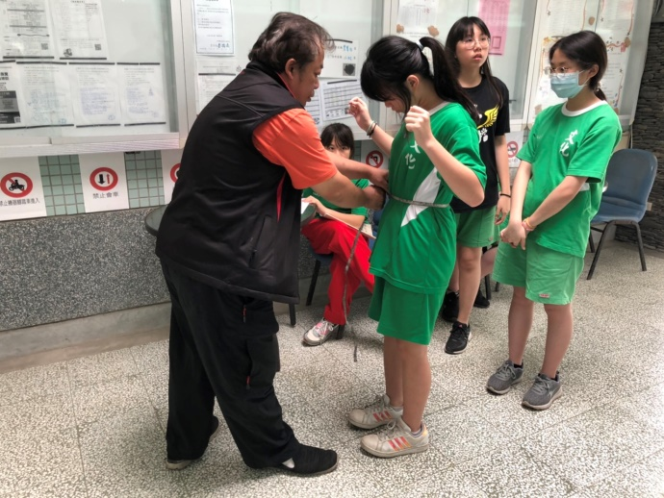
1.帶領學生認識草嶺古道的歷史。 | 2.量測衣服尺寸。
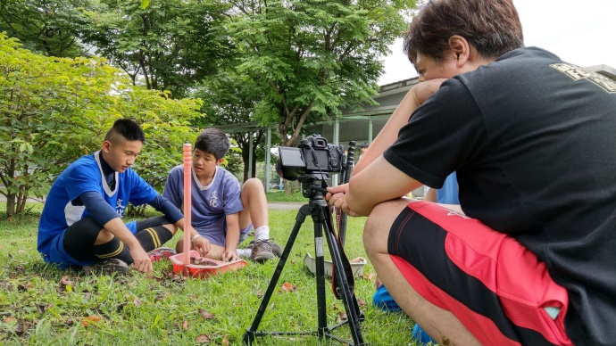 | 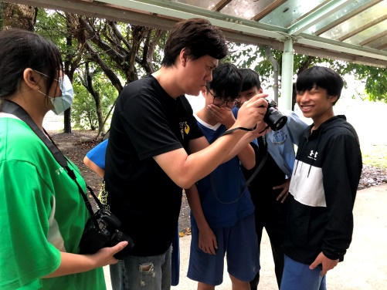
3. 影片編輯教學 | 4. 影片編輯教學
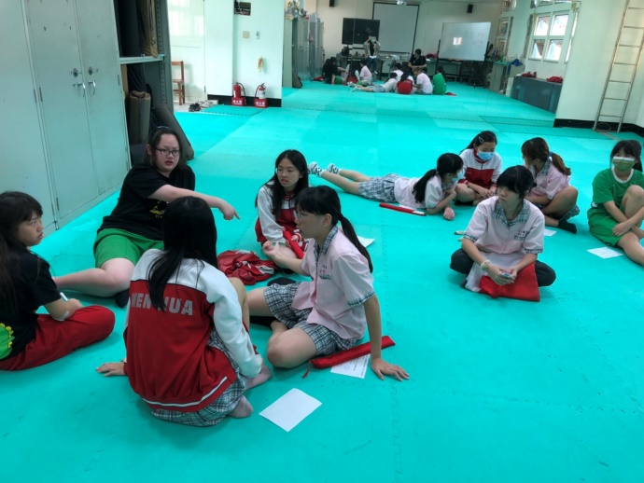 | 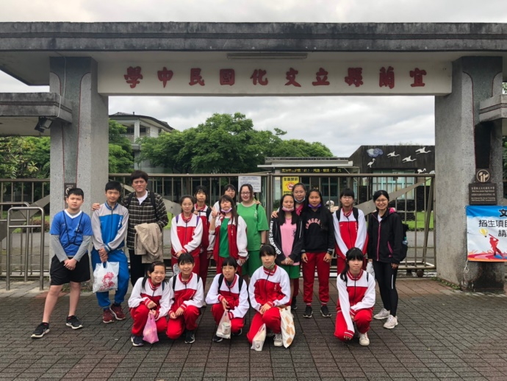
5. 出發前的任務分配 | 6.出發前的合照
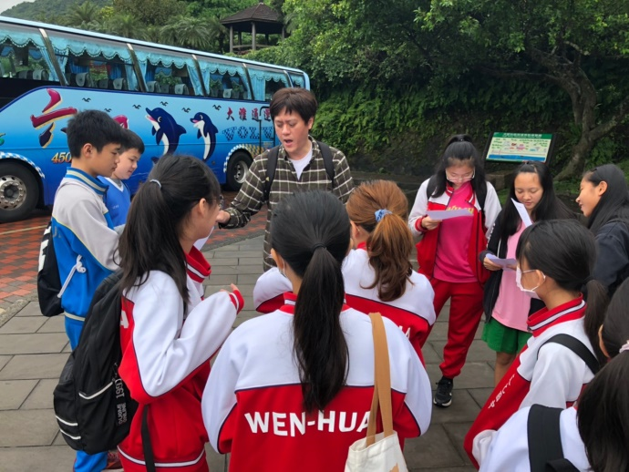 | 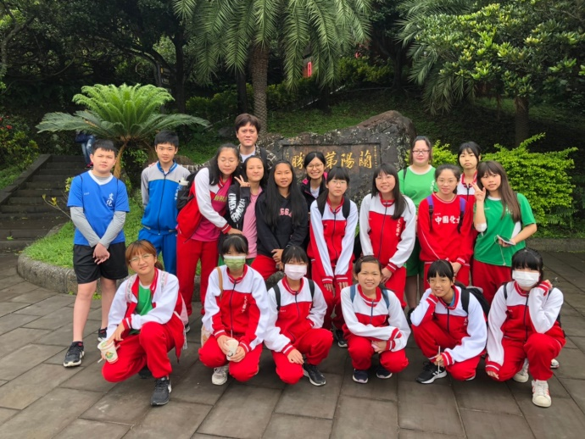
7. 出發前的任務分配 | 8. 抵達大里遊客中心
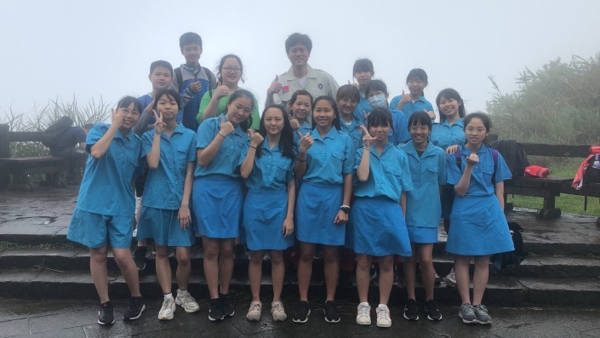 | 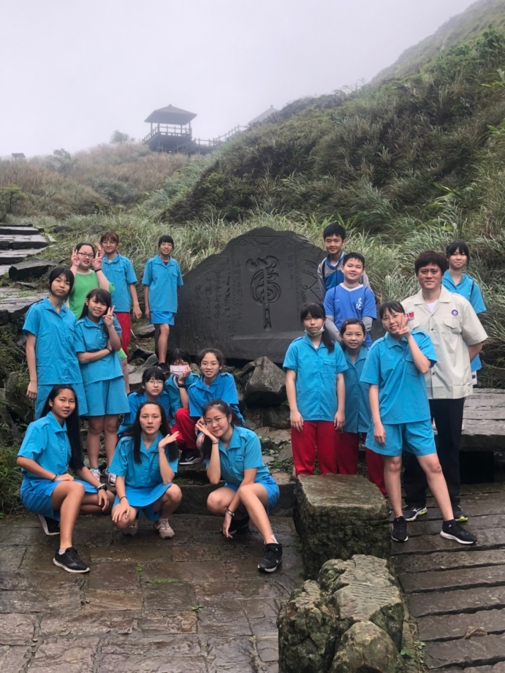
9.抵達埡口 | 10.抵達虎字碑
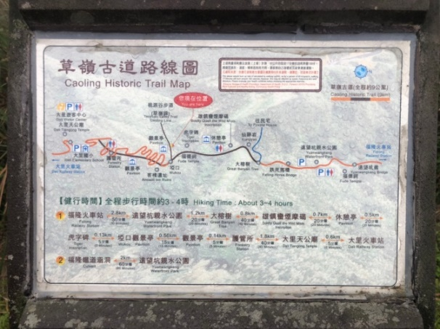 | 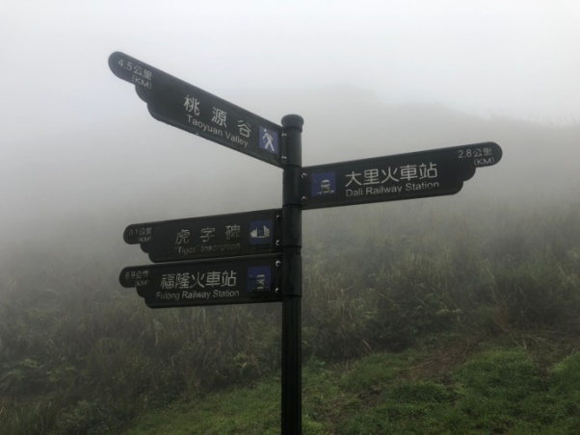
11.草嶺古道路線圖 | 12.草嶺古道的指示牌
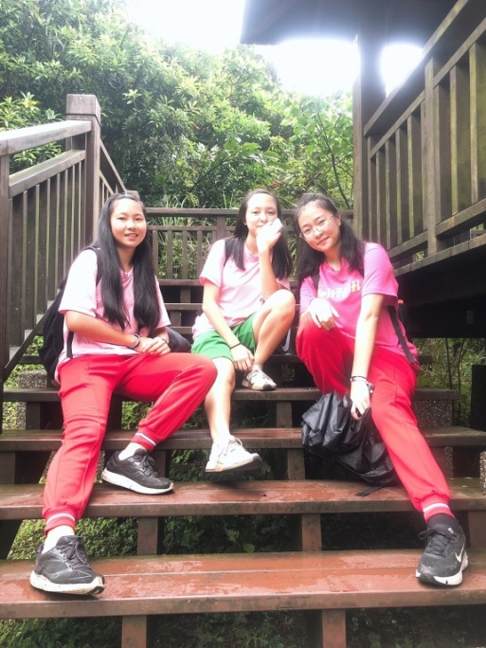 | 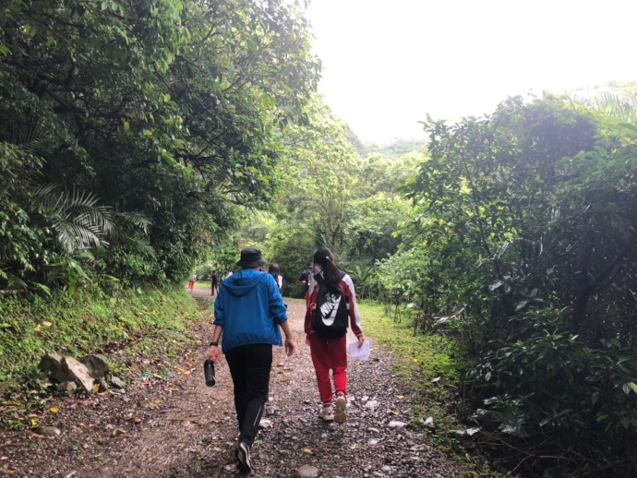
13.在涼亭稍作休息 | 14.繼續努力的健行
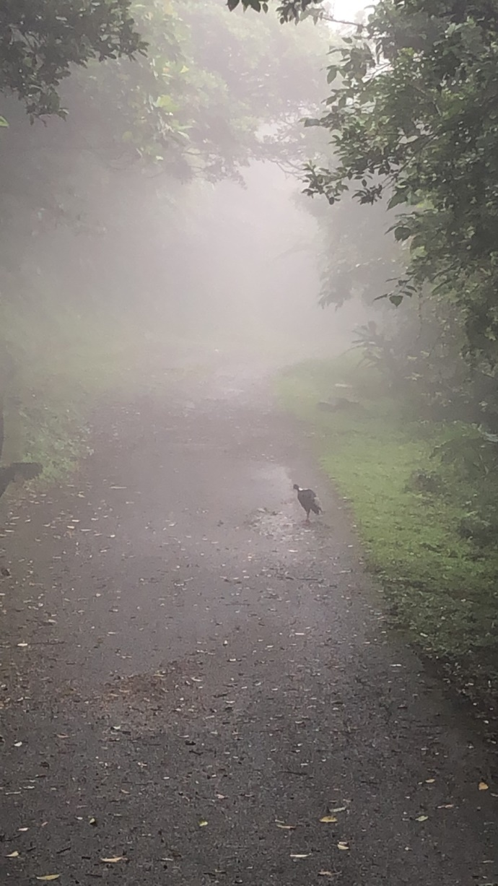 | 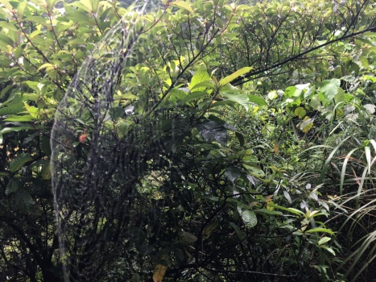
15.路上發現稀有的台灣鳥類 | 16.見證了大自然的美麗-懸空的蜘蛛網
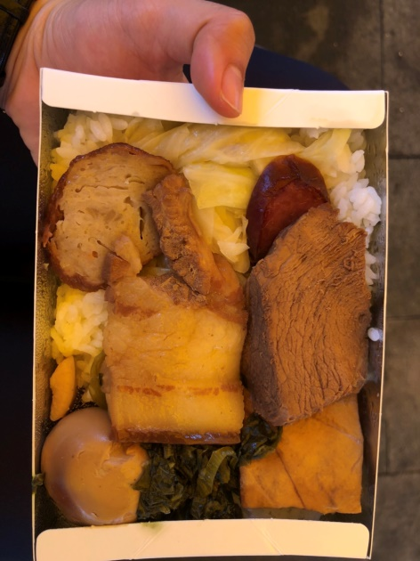 | 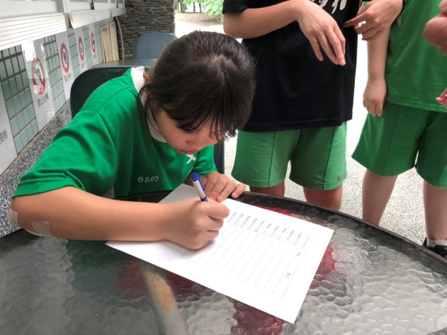
17.享用古早味福隆便當 | 18. 學習單撰寫
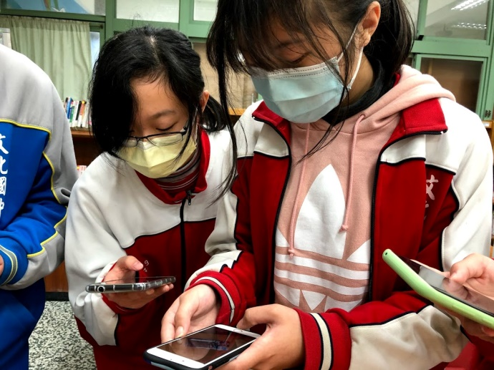 | 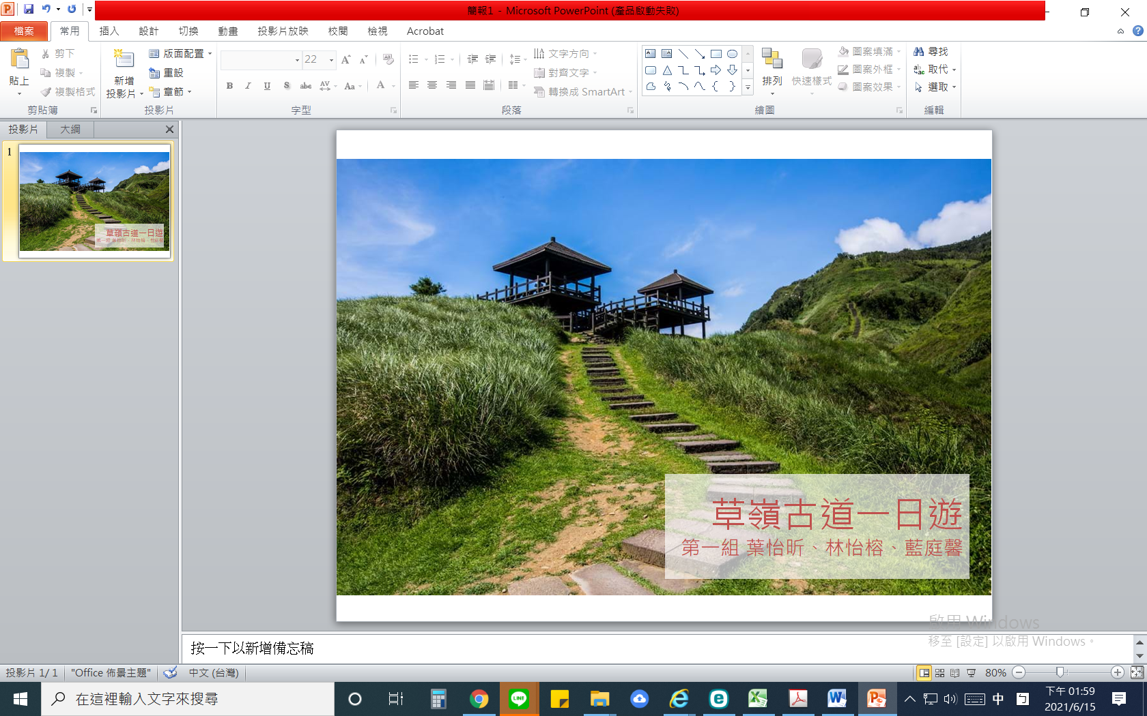
19.學生創作成果 | 20.學生的創作成果
承辦人： 單位主管： 校長：

